INDICAÇÃO nº 668 /2021

Súmula: Solicita providências do Executivo junto a Secretaria Municipal de Infraestrutura e Serviços Urbanos, aos cuidados do Sr. Marcos de Oliveira Anjos para que realize a manutenção e recapeamento do asfalto na Rua Serra dos Penitentes alt. número 24 – Jardim Rosemary – neste município.

INDICO à Mesa, na forma regimental vigente, que seja oficiado ao Excelentíssimo Igor Soares Prefeito Municipal, junto a Secretaria de Infraestrutura e Serviços Urbanos, para que realize a manutenção e recapeamento na Rua Serra Serra dos Penitentes alt. número 24 – Jardim Rosemary, neste município.

JUSTIFICATIVA

Senhor Presidente,
Senhores Vereadores,
Senhoras Vereadoras.

Moradores do local nos procuraram solicitando ajuda neste problema, pois o buraco que abriu o asfalto tem prejudicado os pedestres e veículos que circulam no local.
O reparo se faz necessário e tendo esta conceituada secretaria trabalhado para que a cidade se desenvolva cada dia mais, pedimos que a manutenção seja incluída no cronograma do município.

Sem mais para o momento, solicitamos a análise e inclusão do pedido no cronograma desta competente Secretaria.

Sala das Sessões Bemvindo Moreira Nery, 29 de janeiro de 2021.

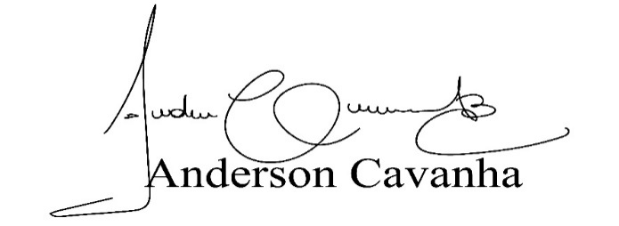
(Bruxão Cavanha – PL)
Vereador

